五年级下册 Unit5单元整体教学设计推进表
单元主题内容框架图
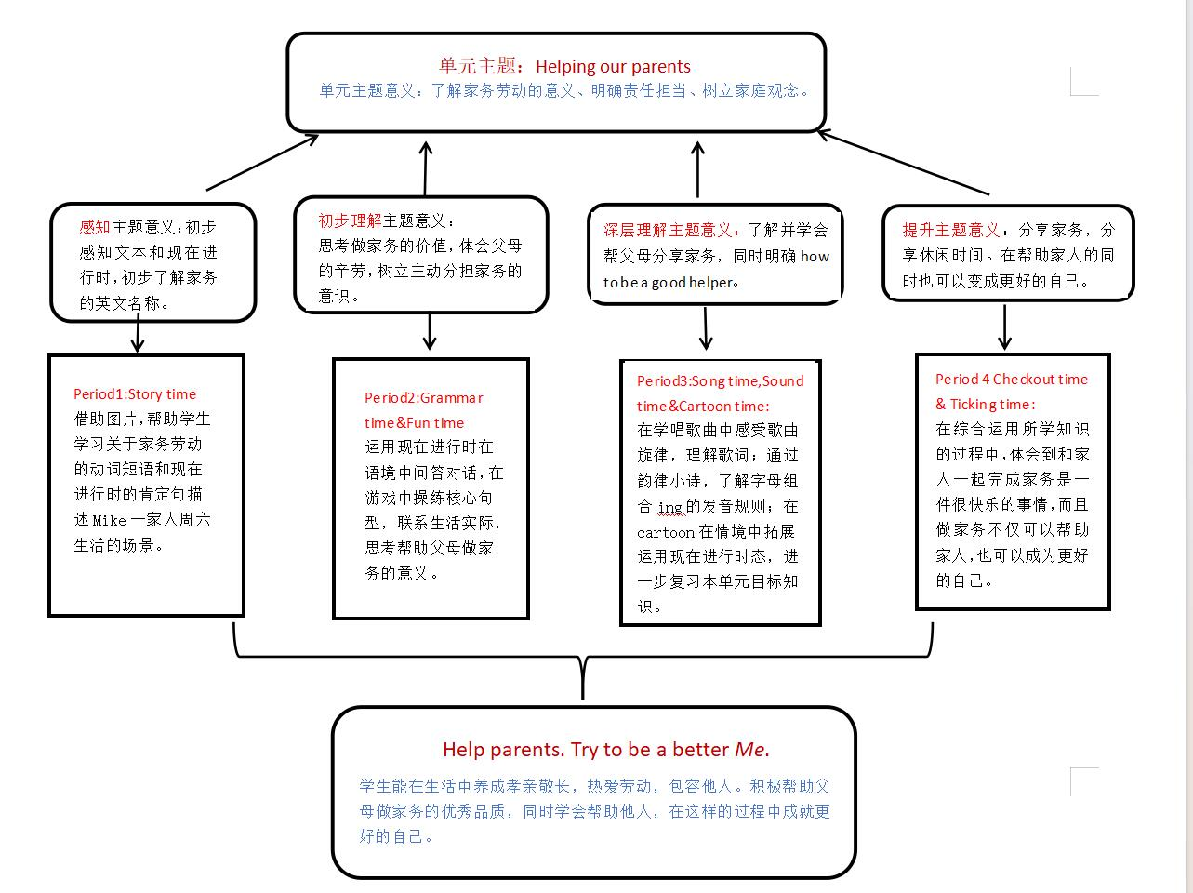
单元教学目标
1、通过本单元的学习，学生能听懂，会读，会说clean，cook，busy，garden，sweet，parent, clean, cook, busy, garden, sweet等，掌握与家庭生活、家务劳动相关的动词词组 sweep the floor, wash the dishes, make the bed, grow, pest, ladybird, go away。
2、通过本单元的学习，学生能在真实语境中熟练运用What are you/they doing? I am/ We/ They are ..ing. What is he/she doing? He/She is ...ing.等句型询问或描述自己及他人正在做的事情。
3、通过本单元的学习，学生能听懂、会说、准确发音字母组合ing在单词中的读音，并能演唱歌曲Polly, put the kettle on。
4、通过本单元的学习，学生能从多维度谈论自己的家庭生活，描述如何做家务劳动，并用所学知识进行综合表达，实现口头到笔头的综合输出。
5、通过本单元的学习，学生能愿意并乐于参与家务活动，积极帮助父母，培养正确的劳动观和积极向上的生活方式。
6、通过本单元的学习，学生能结合劳动课程，在描述家务劳动中培养逻辑思维和发散性思维，在发表“家庭责任”观点中培养批判性思维。
7、学生能在视频脚本书写、合作表演、交流谈论中，培养良好的自主学习能力和小组合作能力。

分课时  目标 | 课时 | 教学板块 | 教学目标
分课时  目标 | 一 | Story time | 1.通过创设情境：vlog——记录美好生活，引出单元话题。观察图片，学生能初步了解家务词汇和现在进行时的基本问答形式。  2.利用以上情境，引出课文——Mike视角下的视频日志，在讨论中呈现文本结构、进一步了解现在进行时的意义和用法，能理解、听懂、会说、会读句What is/are …doing? …is/ are …。  3.重点学习语篇中上午的场景图，在老师的指导下，学生梳理文章结构。小组合作，自主完成下午场景的知识点梳理，初步应用目标语言巩固所学语言，解决问题，培养学习能力。  4.通过文本梳理，能分析和思考Helen和Mike的行为产生的原因，聚焦学生思维品质的培养。  5.通过创设书写vlog脚本的情境，活用本单元的重点词汇和各句型，提升语言综合能力。  6.以交流vlog脚本的形式，输出本课所学语言知识和文本结构。引导学生思考做家务的意义，树立每个人都有义务承担力所能及的家务劳动的观念。
分课时  目标 | 二 | Grammar time&Fun time | 1.通过歌曲创设周末情境，引出话题，学生在谈论和复述story的课文中，熟练理解语篇内容，在复习中巩固操练家务类词汇和句型What is he/she doing？He/She is …ing… What are they doing? They are …ing…句型。  2.通过前置性作业问卷调查，学生汇报反馈同伴做家务情况。通过开放性提问，呈现学生做家务图片，在用句子描述图片内容过程中回顾本单元重点句型。  3.承接以上情境，通过对比Grammar time表格中的句子梳理归纳现在进行时陈述句和特殊疑问句的结构。通过延伸Mike一家晚上正在做的事情，进一步熟悉现在进行时结构，在对比V-ing不同形式中归纳现在分词的规律。  4.师生完成Fun time掷骰子游戏，以此为示范，同桌两人在玩游戏中灵活运用所学内容，为语言输出做铺垫。  5.呈现与教材主题相匹配的绘本故事，学生在描述故事内容的过程中强化核心句型，提炼写作框架结构。  6.学生联系生活实际，以学生周末特定时间做的家务为例呈现语段结构，学生自主写作表达周末所做的家务劳动。在小组交流分享中体会父母的辛劳，思考做家务的价值意义，树立主动分担家务的意识。
分课时  目标 | 三 | Cartoon time  Sound time  Song time | 1.通过课前学习单带领学生回顾文本内容，引出话题，复习story板块内容以及现在进行时的用法。  2.通过创设情境，过渡到song time教学，在学唱歌曲中感受歌曲旋律，理解歌词，激活学生的语言。  3.通过看图说话、听音填词、朗读歌谣，学生能感悟字母组合ing在单词中的发音/Iŋ/，并能举一反三说出更多单词，强化学生语音能力。  4.通过观察文本插图，学生能读图并描述与文本相关的背景信息,并通过课前学习单带领学生深入了解文本内容，在语境中感知、理解、猜测相关词汇的意义，如：grow, pest, ladybird, go away等等。  5.通过阅读，梳理Bobby情绪变化的脉络图，并找出相应的原因，通过朗读文本内容，增强语感，培养学生综合运用语言的能力。  6.通过续编故事，小组合作，激活思维，形成自己的情感体验。进一步强化提升对新句型运用的能力，提升文本的主题意义，思考如何帮助别人，有效渗透育人价值。
分课时  目标 | 四 | Checkout time &Ticking time | 1.通过歌曲热身、brainstorm等一系列活动，引出所谈家务的话题，在互动中复习单元核心语言知识。通过创设麦克的博客的大情境，激发学生兴趣，为后续学习做铺垫。  2.延续以上情境，通过小组复述麦克家人的周日白天的家务活动，复习巩固本单元重点词汇和现在进行时的肯定句型，加强其概括能力。通过同桌猜测麦克家人晚上的活动，操练了现在进行时的特殊疑问句型及其问答，也提升了逻辑思维能力。  3.通过听文本，排序和转述文本，巩固练习本单元现在进行时的相关句型，培养学生提取关键信息的能力，提升学生定位细节信息、推理、分析、判断的逻辑思维能力。  4.通过看图写话，将核心知识落实到笔头，并通过同桌两人问答，学生能灵活运用本单元的核心句型进行交流，提高学生的语言表达能力，为后续小语篇的写作做铺垫。  5.通过教师呈现麦克的写作文本并示范，归纳文本结构，提炼文本语言和信息，为后面的写作准备。  6.通过创作新的文本内容，巩固所学内容，综合输出所学语言，引导学生准确、连贯表达，尝试多样表达。组内交流并在小组内进行修改，学生学会自我评价，生生互相评价。也通过写作，观看视频和思考开放性问题，提升主题意义，明白做家务不仅为了父母，也为了成为更好的自己。

